**RESUMEN EJECUTIVO DE GASTOS AL 04-OCTUBRE-2024**

**001723**

**MIDIS - CONTIGO**

**I N D I C E**

1.- PRESENTACIÓN 1

2.- LOS PRODUCTOS Y LOS PROYECTOS 1

3.- GASTO EN PRODUCTOS / 223,545,563.46 soles / 99.8 % del total devengado 2

3.1.- REMUNERACIONES

4,671,315.28 soles / 2.0% del total devengado en Productos 3

3.2.- CONTRATACION DE SERVICIOS

5,038,883.15 soles / 2.2% del total devengado en Productos 4

3.3.- SUBVENCIONES Y ENTREGAS

213,316,124.49 soles / 95.4% del total devengado en Productos 5

3.4.- OTROS GASTOS EN PRODUCTOS

519,240.54 soles / 0.2% del total devengado en Productos 5

3.5.- GASTO EN PRODUCTOS POR RUBROS 5

3.6.- GASTO EN PRODUCTOS POR SUBPROGRAMAS Y METAS 6

4.- GASTO EN PROYECTOS / 357,381.34 soles / 0.2 % del total devengado 7

4.1.- ADQUISICION DE MAQUINARIAS, EQUIPO Y MOBILIARIO

357,381.34 soles / 100.0% del total devengado en Proyectos 8

4.2.- GASTO EN PROYECTOS POR RUBROS 8

4.3.- GASTO EN PROYECTOS POR PROGRAMAS Y METAS 8

ANEXO: PRESUPUESTO Y GASTOS 04-OCTUBRE-2024, POR TIPO DE GASTOS, PROGRAMAS Y METAS 9

PRESENTACIÓN

El presente documento es un Resumen Ejecutivo que muestra los avances de presupuesto y gastos devengados de la Entidad a través de una serie de cuadros y gráficos, utilizando la información que figura en la página de Transparencia del Ministerio de Economía y Finanzas.

Los datos se dividen primero, por Productos (o Acciones) y Proyectos; y a continuación en “Unidades de Análisis”; que corresponden a los montos más importantes que vienen siendo devengados.

Por cada “Unidad de Análisis” se muestra un cuadro que añade detalle adicional a los montos expresados.

Con el propósito de simplificar la lectura de los cuadros y gráficos las cantidades están expresadas en miles de soles, a excepción del Anexo. Para verificar los montos usados en este Resumen Ejecutivo puede consultar la siguiente dirección:

https://apps5.mineco.gob.pe/transparencia/Navegador/

**PRESUPUESTO ANUAL, GASTO DEVENGADO Y SALDO PRESUPUESTAL 04-OCTUBRE-2024**

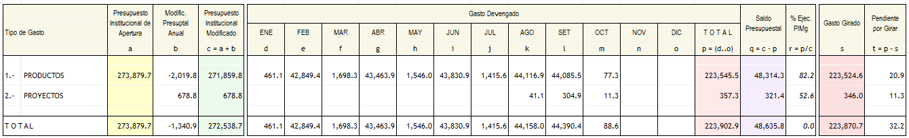

Presupuesto, Gasto Devengado y Saldo Presupuestal

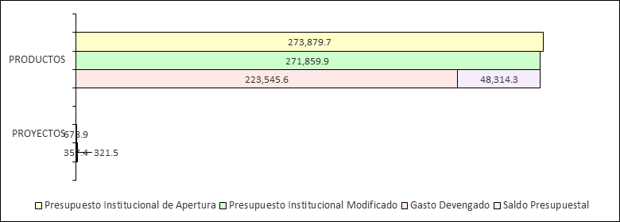

|  |  |
| --- | --- |
| Evolución mensual del Gasto Devengado en Productos | Evolución mensual del Gasto Devengado en Proyectos |
| 020_grafico_mes_productos_graf1.png | 030_grafico_mes_proyectos_graf1.png |

3.- GASTO EN PRODUCTOS / 223,545,563.46 soles / 99.8 % del total gastado

|  |
| --- |
| 040_clase_producto_meses.png |
| El cuadro muestra los montos más relevantes del Gasto Devengado en Productos, las “Unidades de Análisis” son producto de una revisión detallada de las partidas de gastos, extrayendo los elementos que permitan una mejor comprensión de las prioridades de gasto durante el período evaluado. |

|  |  |  |
| --- | --- | --- |
| Evolución mensual del Gasto Devengado en Productos, por Unidades de Análisis |  | Distribución del Gasto Devengado en Productos |
| 040_clase_producto_meses_graf1.png |  | 040_clase_producto_meses_graf2.png |

|  |
| --- |
| 3.1.- **❶** REMUNERACIONES / 4,671,315.28 soles / 2.0% del total gastado en Productos  050_producto_001.png  Agrupa a todas las partidas correspondientes a l pago de Remuneraciones. |

|  |
| --- |
| 3.2.- **❷** CONTRATACION DE SERVICIOS / 5,038,883.15 soles / 2.2% del total gastado en Productos  050_producto_002.png  Esta Unidad de Análisis se ocupa de agrupar los pagos por servicios prestados a la Entidad, presupuestalmente se trata de la Sub genérica 2.3.2 CONTRATACIÓN DE SERVICIOS, y se refiere a los servicios básicos, pago por trabajos eventuales, consultorías, servicio de limpieza, viajes, y un enorme etcétera. |

|  |
| --- |
| 3.3.- **❸** SUBVENCIONES Y ENTREGAS / 213,316,124.49 soles / 95.4% del total gastado en Productos  050_producto_003.png  Las Subvenciones y Entregas son montos otorgados, por lo general sin ninguna contraprestación hacia la Entidad, para financiar a determinadas personas, los motivos de estos financiamientos son diversos, pero los montos alcanzados en el año son lo suficientemente importantes para ser mostrados como una Unidad de Análisis. |

|  |
| --- |
| 3.4.- **❹** OTROS GASTOS EN PRODUCTOS / 519,240.54 soles / 0.2% del total gastado en Productos  050_producto_004.png  Se consideran otros gastos en Actividades, también organizados con los mismos criterios de las Unidades de Análisis, sin embargo, no representan de manera individual montos significativos, por lo que se agrupan para conformar el elemento denominado "OTROS", tal y como se puede apreciar en el cuadro. |

|  |
| --- |
| 3.5.- GASTO EN PRODUCTOS POR RUBROS  060_rubros_producto_clasprod.png  En este cuadro se muestra la composición del financiamiento de los Gastos en Productos, cada Rubro presupuestal se encuentra vinculado con las Unidades de Análisis, ofreciendo una rápida perspectiva del origen y destino de los gastos efectuados. |

|  |
| --- |
| 3.6.- GASTO EN PRODUCTOS POR SUBPROGRAMAS Y METAS  070_subpr_metas_producto_clasprod.png |

4.- GASTO EN PROYECTOS / 357,381.34 soles / 0.2 % del total gastado

|  |
| --- |
| 080_clase_proyecto_meses.png |
| En este cuadro se resume los principales montos que fueron devengados en Proyectos, de acuerdo al Tipo de Inversión efectuada; cada elemento fue determinado de acuerdo a un análisis detallado de las partidas, para expresar las más importantes. |

|  |  |  |
| --- | --- | --- |
| Evolución mensual del Gasto Devengado en Proyectos, por Unidades de Análisis |  | Distribución del Gasto Devengado en Proyectos |
| 080_clase_proyecto_meses_graf1.png |  | 080_clase_proyecto_meses_graf2.png |

|  |
| --- |
| 4.1.- **❶** ADQUISICION DE MAQUINARIAS, EQUIPO Y MOBILIARIO / 357,381.34 soles / 100.0% del total gastado en Proyectos  090_proyecto_001.png |

|  |
| --- |
| 4.2.- GASTO EN PROYECTOS POR RUBROS  100_rubros_proyecto_clasproy.png  En este cuadro se muestra la composición del financiamiento de los Gastos en Proyectos, cada Rubro presupuestal se encuentra vinculado con las Unidades de Análisis, ofreciendo una rápida perspectiva del origen y destino de los gastos efectuados. |

|  |
| --- |
| 4.3.- GASTO EN PROYECTOS POR SUBPROGRAMAS Y METAS  110_subpr_metas_proyecto_clasproy.png |

|  |
| --- |
| ANEXO 01  PRESUPUESTO Y GASTOS AL 04-OCTUBRE-2024, POR TIPO DE GASTOS, PROGRAMAS Y METAS  120_tp_prodproy_prg_metas_anual_1.png |

|  |
| --- |
| ANEXO 01  PRESUPUESTO Y GASTOS AL 04-OCTUBRE-2024, POR TIPO DE GASTOS, PROGRAMAS Y METAS  120_tp_prodproy_prg_metas_anual_2.png |